Mramorové řezy s banánem
(6 porcí)
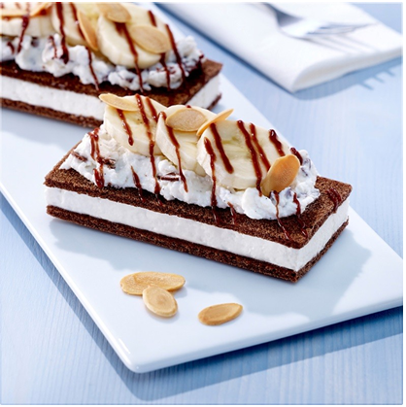 |  | Ingredience:  6 kusů Kinder Mléčný řez  1 lžíce mandlových lupínků  50 g hořké čokolády  3 lžíce smetany ke šlehání  250 g polotučného tvarohu  dužina z 1 vanilkového lusku  1 lžička cukru moučka  1 lžíce hoblinek z hořké čokolády  2 banány  1 lžička citronové šťávy
Doba přípravy:
cca 30 minut

Příprava:

- Mandlové lupínky opražte nasucho v nepřilnavé pánvi dozlatova. Čokoládu jemně nasekejte, smetanu svařte a čokoládu v ní rozpusťte.
- Tvaroh smíchejte s dužinou z vanilkového lusku a cukrem, vmíchejte čokoládové hoblinky. Šest kusů Kinder Mléčný řez potřete tvarohovým krémem. Banány nakrájejte na kolečka, pokapejte citrónovou šťávou a naskládejte na tvarohové řezy.
- Mramorové řezy s banánem ozdobte čokoládovou polevou, posypejte mandlovými lupínky
a servírujte.

